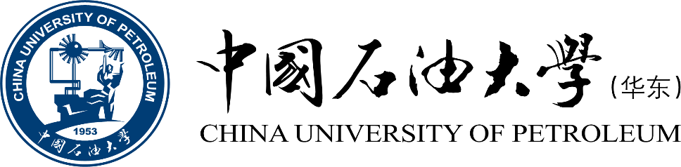

《工程概论》案例分析报告

|  |  |
| --- | --- |
| 姓 名 | 张正喆 |
| 学 号 | 1907040227 |
| 专业班级 | 智科1902 |
| 学 院 | 计算机科学与技术学院 |

|  |  |  |  |
| --- | --- | --- | --- |
| 评分项目 | 评价点 | 评分标准 | 得分 |
| 案例正文（60%） | 案例选题（20%） | 选题紧密联系主题，具有典型性，意义重大，材料以作者实地调研获得的一手资料为主；内容充实。 |  |
| 案例内容（30%） | 谋篇布局非常合理；起承转合分明；内容丰富，事件发展和冲突描述清晰。 |  |
| 文本质量（10%） | 文本规范，语言生动，条理清晰，可读性强，摘要精炼，结语富有启发性，能引发深刻思考。 |  |
| 案例分析报告（40%） | 理论应用、分析水平、对策可行性  （40%） | 使用的理论和工具准确、合理；有恰当的分析框架，逻辑性强；分析深刻且准确；建议具有针对性、可行性和创新性。 |  |
| 评阅教师 |  | |  |

2022年12月25日

# 1 案例选题

案例所属章节：第1章 引言

案例名称：HUAWEI手机与北斗卫星间的通信功能

案例反映的问题：这是一个计算领域复杂工程问题。在紧急情况下，若手机没有网络、没有信号，我们向外界获取帮助是非常困难的。若我们可以借助手机实现与卫星之间的通信，便可以摆脱网络信号的限制，随时随地寻求帮助，一旦遇到危险情况，手机与卫星的通信或许会成为救命的关键因素，“一生用一次，一次续一生”。而近期，华为Mate50系列作为全球首款支持北斗卫星消息的大众智能手机，不仅实现了国内技术与资源的互通，也满足了普通民众紧急时刻使用卫星通信的需求。

案例来源： 2022年9月6日HUAWEI Mate 50 系列发布会、华为开发者大会HDC 2022主题演讲

# 2 案例内容

## 2.1 案例背景

智能手机的核心能力是通信，传统智能手机的通信能力则需要依赖于通信基站，只有在基站覆盖的地方，手机才会有信号，通信能力才能得以发挥。然而，在巍峨的高山之上，广阔的旷野之间，茫茫的大海之上，仍然有很多地方，没有基站，仍存在通信死角。

20世纪后期，中国开始探索适合国情的卫星导航系统发展道路，逐步形成了三步走发展战略：2000年年底，建成北斗一号系统，向中国提供服务；2012年年底，建成北斗二号系统，向亚太地区提供服务；2020年，建成北斗三号系统，向全球提供服务。

过去40年，人们也尝试进行卫星通信，但主要停留在专业领域和专业终端，普通消费者很难获得卫星通信的服务，华为最先带来了首款支持北斗卫星消息的大众智能手机，开启大众卫星通信新时代。

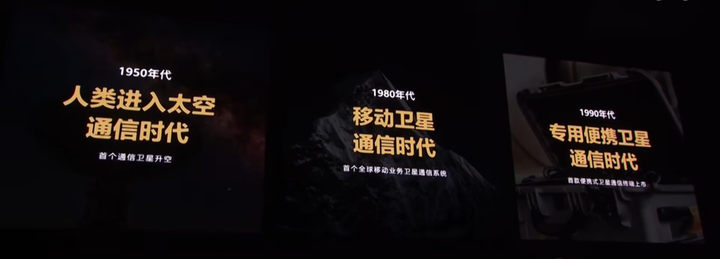

图1 卫星通信

华为，一直是通信行业的引领者、通信技术的创新者，持续引领通信创新，构建万物互联的智能世界。为了突破通信死角，在2022年9月6日的发布会中，华为Mate50系列成为全球首款支持北斗卫星消息的大众智能手机，让大众智能手机通信能力上升到一个全新的维度。

## 2.2 案例介绍

北斗卫星是高轨道卫星，距地约36000km，若要实现通信，会有如下困难：

* 在传输距离上的损耗大。
* 手机没有额外扩展天线，对天线的增益要求也极具挑战。
* 在产品设计之时，手机为保证省电、低功耗，也不会有很大的发射功率。

而华为，通过新通信协议、高性能硬件、高增益算法、专用UX设计，实现了手机与高轨道卫星的通信，做到了无惧挑战，畅连九霄。

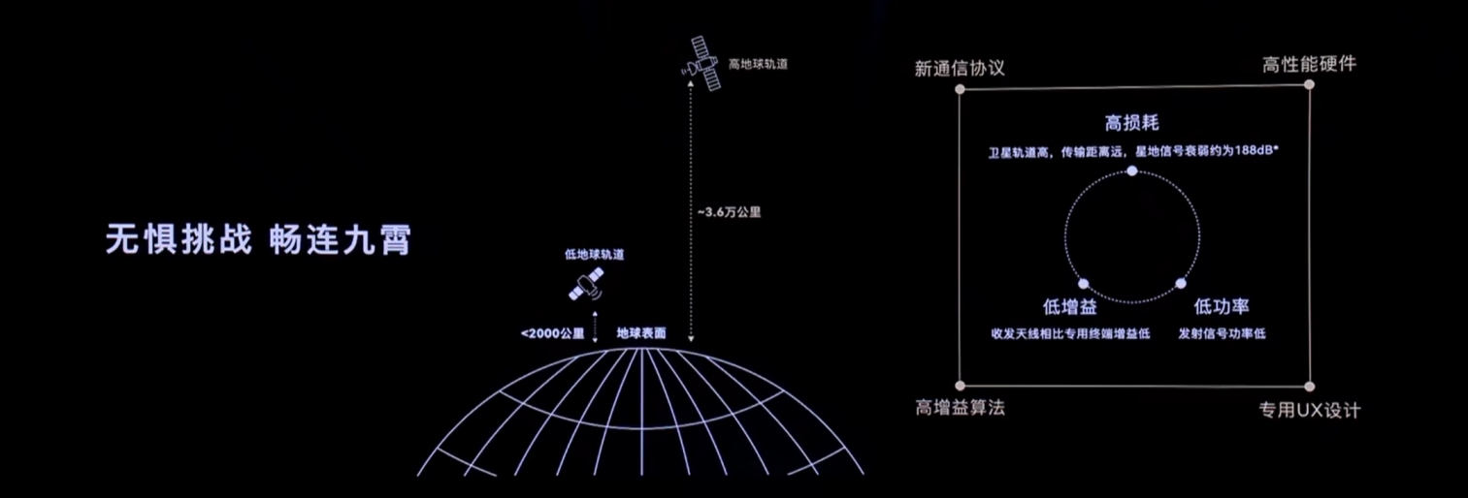

图2 华为卫星通信设计

华为Mate50系列，可以通过北斗卫星，来发送畅连消息。在没有网络覆盖或没有信号的时候，万一遇到紧急情况，我们可能需要发送信息获取帮助。华为Mate50系列便可以在无网络无信号的情况下，使用“畅连”APP实现与北斗卫星的交互通信。

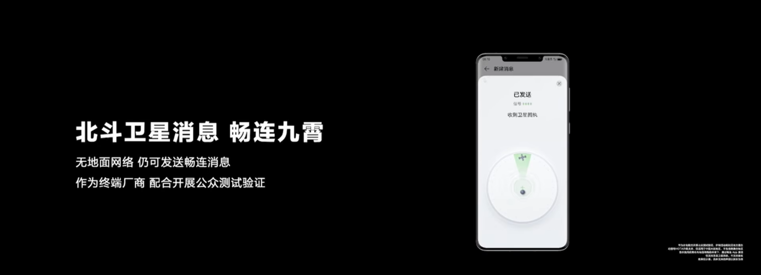

图3 Huawei与北斗卫星的通信

同样，若需要发送我们的位置信息，华为的卫星通信功能也可以一键生成轨迹，非常方便接收者获取情况，及时到达相应地点。

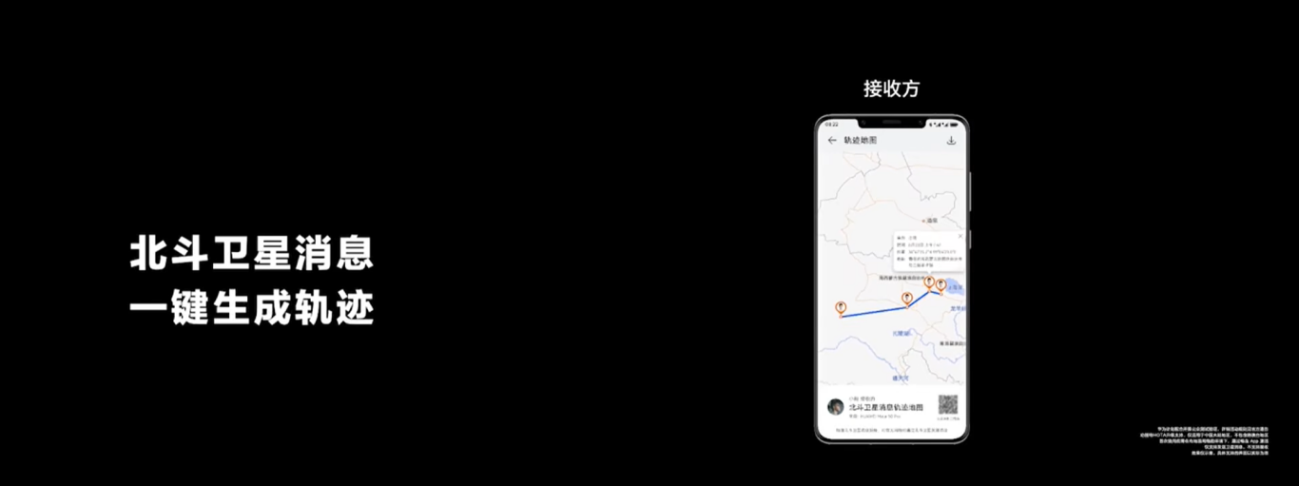

图4 北斗卫星消息生成轨迹

# 3 案例分析报告

下面将对华为卫星通信技术从复杂工程问题的角度进行分析。

## 3.1 必须运用深入的工程原理，经过分析才可能得到解决

卫星通信的原理是将卫星发射到赤道上空36000km处的对地静止轨道上，利用卫星上的通信转发器接收由地面站发射的信号，并对信号进行放大变频后转发给其他地面站,从而完成两个地面站之间的传输。虽然卫星通信无视两点间的复杂地理情况、通信质量高，但传输时延大、易产生回声效应（在卫星通信中，由于电波来回转播，因此产生了讲话之后的“回声效应”）。

华为采用的高轨道卫星方案，运用深入的工程原理，设计新通信协议、高增益算法等，解决了硬件方面无法解决的问题，使普通智能手机克服了种种问题，实现与北斗卫星的沟通。

## 3.2 涉及多方面的技术、工程和其它因素，并可能相互有一定冲突

在华为的卫星通信技术中，为克服卫星通信的困难，借助了计算机组成原理、计算机操作系统、计算机网络、通信工程、硬件设计、AI优化增益算法、软件工程等多方面技术与工程，克服了普通手机终端与卫星通信时的高损耗、低增益、低功率等问题，真正实现了“畅连九霄”。

面对硬件功率不足的问题，华为在支持北斗卫星消息的手机中开发了包括高功率PA、低损耗射频链路，以及收发方向图一致的天线设计，有效提升手机长距离通信功率，减少手机与卫星之间通信的信号损耗。

在完成了技术准备后，为了验证卫星通信技术的可用性，华为还基于软件工程的测试标准，建立起了完整的测试、验证的闭环。从研发到面世，华为整整努力了15个月。

同时，在设计时，也需要详细考虑到算法之间的运行冲突、算法与硬件能力的匹配程度、热量累积、手机最终体积等各种因素之间的冲突，寻求各项指标之间的平衡，力求完美实现卫星通信功能的同时，使其保留普通智能手机的基本特性。

## 3.3 需要通过建立合适的抽象模型才能解决，在建模过程中需要体现出创造性

在进行卫星通信前，华为需要优先构建一套信息编码-解码系统，不仅需要建立合适的编码方式，同时也需要考虑到传输时信息损耗或丢失等问题，需要创造性的提出专用的UX设计以及编码-解码模型，最大限度地适合卫星通信系统。

华为构建的高增益的Polar编码-解码模型，降低了卫星通信传输过程中的干扰和噪声，提升了信号解码率，在卫星通信领域具有极大的创新性。

## 3.4 不是仅靠常用方法就可以完全解决的

常规的卫星通信，会有高发射功率的发射设备，会有额外增益的扩展天线，而这些在日常使用的智能手机上是无法实现的。

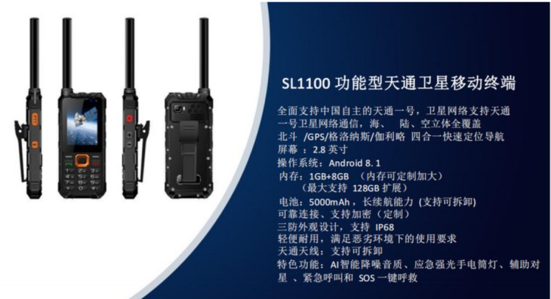

图5 常规卫星通信设备

华为通过大量的实验，设计新通信协议，高性能硬件，高增益算法，专用UX设计，在最大程度上做到了普通手机与卫星通信的功能。

## 3.5 问题中涉及的因素可能没有完全包含在专业工程实践的标准和规范中

华为作为实现普通智能手机与卫星进行通信的业内开创者，先前并没有相关手机进行高轨道卫星通信的相关经验与卫星与手机通信的规则标准，这些都是华为在实现过程中自我探索自我形成的。

## 3.6 问题相关各方利益不完全一致

华为目前仍遭受美国的无端不合理制裁，甚至限制其在美国的各项业务，对华为进行技术封锁、商业施压、政治打压。对于相关卫星技术的获取来源也被大量封锁，对华为的探索道路造成了一定的困难。

同时，在国内，面对华为目前的状况，各手机厂商仍保持自身利益为先，在发布会上进行比较、“诋毁”，影响华为在国内的市场发展。

华为在进行卫星通信功能实现时，采用的是国家自主的北斗卫星，由于涉及国家卫星研究的一些机密数据，华为在与相关部门进行交流、构建相关传输算法时也会面对一定程度的障碍。

上述问题，由于涉及到不同相关方的利益，给华为卫星通信功能的实现带来了不小的挑战。而华为，面对上述种种困境，保持不言弃的精神，建立技术“军团”，迎难而上，最终也完成了他们技术的成果-Huawei Mate50系列。

## 3.7 具有较高的综合性，包含多个相互关联的子问题

智能手机实现卫星通信，需要涉及到多学科多问题，如计算机网络，计算机操作系统，通信协议，电磁传输，物理光学，现代信号处理等，相互关联，具有极强的综合性，对于如何实现卫星通信并保证上述问题之间的协调统一，是华为在设计时能否完成的关键性因素。